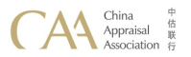

房地产估价报告

估价报告编号：赣同致【2019】（九司）（补）第11009号
估价项目名称：庐山市庐阳南路与鄱阳湖中大道交汇处天湖壹号1号楼1F01-2、401、501、601；3号楼C-102、C-202、C-303；4号楼A27、D-101、D-107、D-109至D-112、D-201-D-205、D-207、D-209至D-211;5号楼C-201至C-206;6号楼A3、B-202至B-206;7号楼B5、B7、C5至C7、C28、A-101、A-104、A-105共计44套房地产市场价值评估
估价委托人：江西省九江市中级人民法院执行局
房地产估价机构：江西同致房地产土地资产评估咨询有限公司
注册房地产估价师：陈茂旻 注册号：3620060002
吴宝林 注册号：3620090007
估价报告出具日期：二O一九年十二月三十日

致估价委托人函
江西省九江市中级人民法院执行局：
承蒙委托，我公司对位于庐山市庐阳南路与鄱阳湖中大道交汇处天湖壹号1号楼1F01-2、401、501、601；3号楼C-102、C-202、C-303；4号楼A27、D-101、D-107、D-109至D-112、D-201-D-205、D-207、D-209至D-211、5号楼C-201至C-206、6号楼A3、B-202至B-206、7号楼B5、B7、C5至C7、C28、A-101、A-104、A-105共计44套房地产市场价值进行了估价，估价目的是为人民法院确定财产处置参考价提供参考依据。
价值时点：2019年09月12日，为委托评估之日。
价值类型：市场价值。
估价人员根据估价目的和国家有关房地产估价的规范、规定，遵循估价原则，按照估价程序，经过实地查勘与市场调查，选用收益法、比较法对估价对象进行了测算，确定估价对象在满足全部假设和限制条件下于价值时点2019年09月12日的估价结果为￥28515280元，人民币大写贰仟捌佰伍拾壹万伍仟贰佰捌拾元整。
估价结果明细表
序号 | 不动产权证书号 | 权利人 | 不动产坐落 | 结构 | 房屋用途 | 评估层/  总层数 | 房屋建筑面积(M²) | 评估单价（元/ M²） | 评估总价(元)
1 | ------ | 江西勤德实业有限公司 | 庐阳南路与鄱阳湖中大道交汇处天湖壹号1F01-2 | 钢混 | 商用 | 1/6 | 75.1 | 14866 | 1116437
2 | 赣（2017）庐山市不动产权第0001104号 |  | 庐阳南路与鄱阳湖中大道交汇处天湖壹号1幢401 | 钢混 | 工业 | 4/6 | 745.9 | 3827 | 2854559
3 | 赣（2017）庐山市不动产权第0001105号 |  | 庐阳南路与鄱阳湖中大道交汇处天湖壹号1幢501 | 钢混 | 工业 | 5/6 | 745.9 | 3827 | 2854559
4 | 赣（2017）庐山市不动产权第0001103号 |  | 庐阳南路与鄱阳湖中大道交汇处天湖壹号1幢601 | 钢混 | 工业 | 6/6 | 745.9 | 3940 | 2938846
5 | ------ |  | 庐阳南路与鄱阳湖中大道交汇处天湖壹号3号楼C-102 | 钢混 | 店面 | 1/6 | 42.18 | 13851 | 584235
6 | ------ |  | 庐阳南路与鄱阳湖中大道交汇处天湖壹号3号楼C-202 | 钢混 | 商业 | 2/6 | 42.18 | 5251 | 221487
7 | ------ | 江西勤德实业有限公司 | 庐阳南路与鄱阳湖中大道交汇处天湖壹号3号楼C-303 | 钢混 | 住宅 | 3-4/6 | 142.58 | 5734 | 817554
8 | ------ |  | 庐阳南路与鄱阳湖中大道交汇处天湖壹号4号楼A27 | 钢混 | 成套住宅 | 24/25 | 122.56 | 5086 | 623340
9 | ------ |  | 庐阳南路与鄱阳湖中大道交汇处天湖壹号4号楼D-101 | 钢混 | 商用 | 1/25 | 51.32 | 9214 | 472862
10 | ------ |  | 庐阳南路与鄱阳湖中大道交汇处天湖壹号4号楼D-107 | 钢混 | 商用 | 1/25 | 49.96 | 9214 | 460331
11 | ------ |  | 庐阳南路与鄱阳湖中大道交汇处天湖壹号4号楼D-109 | 钢混 | 商用 | 1/25 | 32.9 | 9214 | 303141
12 | ------ |  | 庐阳南路与鄱阳湖中大道交汇处天湖壹号4号楼D-110 | 钢混 | 商用 | 1/25 | 40.38 | 9214 | 372061
13 | ------ |  | 庐阳南路与鄱阳湖中大道交汇处天湖壹号4号楼D-111 | 钢混 | 商用 | 1/25 | 58.22 | 9214 | 536439
14 | ------ |  | 庐阳南路与鄱阳湖中大道交汇处天湖壹号4号楼D-112 | 钢混 | 商用 | 1/25 | 52.21 | 9214 | 481063
15 | ------ |  | 庐阳南路与鄱阳湖中大道交汇处天湖壹号4号楼D-201 | 钢混 | 商用 | 2/25 | 78.2 | 4547 | 355575
16 | ------ |  | 庐阳南路与鄱阳湖中大道交汇处天湖壹号4号楼D-202 | 钢混 | 商用 | 2/25 | 51.32 | 4547 | 233352
17 | ------ |  | 庐阳南路与鄱阳湖中大道交汇处天湖壹号4号楼D-203 | 钢混 | 商用 | 2/25 | 51.32 | 4547 | 233352
18 | ------ |  | 庐阳南路与鄱阳湖中大道交汇处天湖壹号4号楼D-204 | 钢混 | 商用 | 2/25 | 51.32 | 4547 | 233352
19 | ------ |  | 庐阳南路与鄱阳湖中大道交汇处天湖壹号4号楼D-205 | 钢混 | 商用 | 2/25 | 62.05 | 4547 | 282141
20 | ------ |  | 庐阳南路与鄱阳湖中大道交汇处天湖壹号4号楼D-207 | 钢混 | 商用 | 2/25 | 49.96 | 4547 | 227168
21 | ------ |  | 庐阳南路与鄱阳湖中大道交汇处天湖壹号4号楼D-209 | 钢混 | 商用 | 2/25 | 110.7 | 4547 | 503353
22 | ------ |  | 庐阳南路与鄱阳湖中大道交汇处天湖壹号4号楼D-210 | 钢混 | 商用 | 2/25 | 46.67 | 4547 | 212208
23 | ------ | 江西勤德实业有限公司 | 庐阳南路与鄱阳湖中大道交汇处天湖壹号4号楼D-211 | 钢混 | 商用 | 2/25 | 35.39 | 4547 | 160918
24 | ------ |  | 庐阳南路与鄱阳湖中大道交汇处天湖壹号5号楼C-201 | 钢混 | 商用 | 2/25 | 35.54 | 5029 | 178731
25 | ------ |  | 庐阳南路与鄱阳湖中大道交汇处天湖壹号5号楼C-202 | 钢混 | 商用 | 2/25 | 51.47 | 5029 | 258843
26 | ------ |  | 庐阳南路与鄱阳湖中大道交汇处天湖壹号5号楼C-203 | 钢混 | 商用 | 2/25 | 120.97 | 5029 | 608358
27 | ------ |  | 庐阳南路与鄱阳湖中大道交汇处天湖壹号5号楼C-204 | 钢混 | 商用 | 2/25 | 74.38 | 5029 | 374057
28 | ------ |  | 庐阳南路与鄱阳湖中大道交汇处天湖壹号5号楼C-205 | 钢混 | 商用 | 2/25 | 53.02 | 5029 | 266638
29 | ------ |  | 庐阳南路与鄱阳湖中大道交汇处天湖壹号5号楼C-206 | 钢混 | 商用 | 2/25 | 34.52 | 5029 | 173601
30 | ------ |  | 庐阳南路与鄱阳湖中大道交汇处天湖壹号6号楼A3 | 钢混 | 成套住宅 | 3/25 | 123.38 | 4628 | 571003
31 | ------ |  | 庐阳南路与鄱阳湖中大道交汇处天湖壹号6号楼B-202 | 钢混 | 商用 | 1/25 | 53.61 | 11502 | 616622
 |  |  |  |  |  | 2/25 | 53.61 | 5093 | 273036
32 | ------ |  | 庐阳南路与鄱阳湖中大道交汇处天湖壹号6号楼B-203 | 钢混 | 商用 | 1/25 | 74.54 | 11502 | 857359
 |  |  |  |  |  | 2/25 | 74.54 | 5093 | 379632
33 | ------ |  | 庐阳南路与鄱阳湖中大道交汇处天湖壹号6号楼B-204 | 钢混 | 商用 | 1/25 | 61.24 | 11502 | 704382
 |  |  |  |  |  | 2/25 | 75.21 | 5093 | 383045
34 | ------ |  | 庐阳南路与鄱阳湖中大道交汇处天湖壹号6号楼B-205 | 钢混 | 商用 | 1/25 | 63.77 | 11502 | 733483
 |  |  |  |  |  | 2/25 | 52.04 | 5093 | 265040
35 | ------ |  | 庐阳南路与鄱阳湖中大道交汇处天湖壹号6号楼B-206 | 钢混 | 商用 | 1/25 | 53.01 | 11502 | 609721
 |  |  |  |  |  | 2/25 | 35.94 | 5093 | 183042
36 | ------ |  | 庐阳南路与鄱阳湖中大道交汇处天湖壹号7号楼B5 | 钢混 | 成套住宅 | 4/25 | 87.07 | 4679 | 407401
37 | ------ |  | 庐阳南路与鄱阳湖中大道交汇处天湖壹号7号楼B7 | 钢混 | 成套住宅 | 6/25 | 87.07 | 4781 | 416282
38 | ------ |  | 庐阳南路与鄱阳湖中大道交汇处天湖壹号7号楼C5 | 钢混 | 成套住宅 | 4/25 | 87.07 | 4679 | 407401
39 | ------ | 江西勤德实业有限公司 | 庐阳南路与鄱阳湖中大道交汇处天湖壹号7号楼C6 | 钢混 | 成套住宅 | 5/25 | 87.07 | 4730 | 411841
40 | ------ |  | 庐阳南路与鄱阳湖中大道交汇处天湖壹号7号楼C7 | 钢混 | 成套住宅 | 6/25 | 87.07 | 4781 | 416282
41 | ------ |  | 庐阳南路与鄱阳湖中大道交汇处天湖壹号7号楼C28 | 钢混 | 成套住宅 | 25/25 | 87.06 | 5035 | 438347
42 | ------ |  | 庐阳南路与鄱阳湖中大道交汇处天湖壹号7号楼A-101 | 钢混 | 店面 | 1/25 | 41.76 | 11985 | 500494
43 | ------ |  | 庐阳南路与鄱阳湖中大道交汇处天湖壹号7号楼A-104 | 钢混 | 商业 | 1/25 | 24.68 | 11985 | 295790
44 | ------ |  | 庐阳南路与鄱阳湖中大道交汇处天湖壹号7号楼A-105 | 钢混 | 商业 | 1/25 | 58.95 | 11985 | 706516
合计 |  |  |  |  |  |  | 5222.81 |  | 28515280
特别提示：
1、我司于2019年11月份对该处物业出具了房地产估价报告，现根据委托方提供的《情况说明》，因庐山市住房和城乡建设局提供的《楼盘信息一览表》中关于估价对象6号楼B-202号至B-206号物业描述的信息与《房屋面积测绘报告》中描述的信息有出入，估价对象6号楼B-202号至B-206号物业需按《房屋面积测绘报告》的相关信息，重新出具新的评估报告，故我司出具该处物业补充报告。我司于2019年10月份出具的编号为：赣同致【2019】（九司鉴）第11009号的房地产估价报告无效，特提请报告使用方注意。
2、此次评估估价对象1、5-30、36-44的权属信息以委托方提供的《楼盘信息一览表》中所载信息为准，估价对象2-4的权属信息以委托方提供的《不动产登记信息》中所载信息为准，估价对象31-35的权属信息以委托方提供的《房屋面积测绘报告》中所载信息为准，特此说明。
3、上述估价结果中不包含处置时的司法诉讼费用、拍卖佣金、过户税费及其他应付费用等。特提请报告使用者注意。
4、报告使用人在使用本报告之前须对报告全文，特别是“估价的假设和限制条件”认真阅读，以免使用不当，造成损失！估价的详细结果、过程及有关说明，请见《估价结果报告》。本估价报告自出报告之日起一年内有效。
5、因财产拍卖（或者变卖）日期与价值时点不一致，评估对象状况或者房地产市场状况的变化会对评估结果产生影响。提请报告使用者注意。
6、评估结果不等于评估对象处置可实现的成交价，不应被认为是对评估对象处置成交价的保证。提请报告使用者注意。
江西同致房地产土地资产评估咨询有限公司
法定代表人：

二O一九年十二月三十日

目录

一、估价师声明 1

二、估价假设和限制条件 2

三、估价结果报告 5
（一）估价委托人 5
（二）房地产估价机构 5
（三）估价目的 5
（四）估价对象 5
（五）价值时点 11
（六）价值类型 12
（七）估价原则 12
（八）估价依据 12
（九）估价方法 14
（十）估价结果 15
（十一）注册房地产估价师 18
（十二）实地查勘期 19
（十三）估价作业期 19

附件 20

一、估价师声明
我们郑重声明：
- 我们在本估价报告中陈述的事实是真实的和准确的，没有虚假记载、误导性陈述和重大遗漏。
- 本估价报告中的分析、意见和结论是我们自己独立、客观、公正的专业分析、意见和结论，但受到本估价报告中已说明的假设和限制条件的限制。
- 我们与本估价报告中的估价对象没有现实或潜在的利益，也与估价委托人及估价利害关系人没有利害关系。
- 我们对估价报告中的估价对象、估价委托人及估价利害关系人没有偏见。
- 我们依照中华人民共和国国家标准《房地产估价规范》【GB/T 50291-2015】、《房地产估价基本术语标准》【GB/T50899-2013】进行分析，形成意见和结论，撰写本估价报告。
- 估价作业过程中严格遵守职业道德。

二、估价假设和限制条件
1.一般假设
（1）在价值时点的房地产市场为公开、平等、自愿的交易市场。
（2）估价对象产权明晰，手续齐全，可在公开市场上自由转让。
（3）任何有关估价对象的运作方式、程序均符合国家、地方的有关法律、法规。
（4）本次估价结果未考虑国家宏观经济政策发生重大变化以及遇有自然力和其他不可抗力对估价结论的影响。
（5）本报告以估价对象在价值时点时的状况为依据进行的，且以该状况在估价报告使用期限内无重大变化为前提。
（6）本次估价未考虑可能与估价对象产权人有关的债权及债务情况对估价结果的影响。
（7）本报告估价结果没有考虑快速变现、税费转嫁等特殊的交易方式，以及可能发生的办理抵押登记、权利转移相关费用对估价对象房地产价值的影响，如上述条件发生变化，估价结果需做相应调整。
（8）本次估价对象的房屋及土地权属情况以《不动产登记信息》、《楼盘信息一览表》、《情况说明》、《房屋面积测绘报告》及《国有土地使用证》为依据。如上述情况发生变化，估价结果需做相应调整。
2.未定事项假设
无未定事项假设。
3. 背离事实假设
本次估价是为人民法院确定财产处置参考价提供参考依据，涉执房地产处置司法评估不应考虑估价对象被查封以及原有的担保物权和其他优先受偿权情况，因为查封因拍卖而解除、原有的担保物权及其他优先受偿权因拍卖而消灭，本次估价对象视为没有查封、未设立担保物权及其他优先受偿权的财产进行评估。
4.不相一致假设
（1）估价对象2-4《不动产登记信息》记载房屋用途为工业，《楼盘信息一览表》记载房屋用途为办公。本次评估以估价对象《不动产登记信息》所记载房屋用途为准，在此提请报告使用者注意。
（2）根据委托方提供的《房屋面积测绘报告》及《情况说明》，估价对象31-35所在楼栋总楼层为26层，经估价人员实地查勘，其所在楼栋实际总楼层为25层。本次估价以实地查勘总楼层为准，并以此为估价前提。
5. 依据不足假设
估价人员曾于2019年9月12日对估价对象进行了实地查勘，但因当事人（被执行人）不到场，注册房地产估价师无法进入估价对象10-14、42-44内部进行实地查勘，估价人员对估价对象的实地查勘仅限于估价对象的外观，未能确认其使用状况、内部布局、装修及设备情况，且未对估价对象做建筑物基础、房屋结构上的测量和实验，因此无法确认其内部有无缺损、是否存在结构性损坏。对被遮盖、未暴露及难以接触到的房屋结构部分及其内部设施、设备，本报告假设其无建筑物基础、房屋结构等方面的重大质量问题，符合国家有关技术、质量、验收规范，且符合国家有关安全使用标准。根据当事人（申请执行人）对估价对象内部布局、室内装修情况的描述，经征询人民法院意见，本报告假设估价对象10-14、42-44室内装修情况为毛坯，如与实际不符，则估价结果需作相应调整。在此提请报告使用者注意。
（2）估价对象《不动产登记信息》及《楼盘信息一览表》未载明估价对象建筑物建成年份，根据申请执行人的介绍及估价人员的调查，估价对象建筑物建成于2015年。本报告假设估价对象建筑物建成于2015年，如上述情况发生变化，估价结果须做相应调整。
6. 估价报告使用限制
（1）本估价报告书仅为人民法院确定财产处置参考价提供参考依据，不作其他估价目的之用。如果估价条件或目的发生变化，估价报告需做相应调整。
（2）未经本估价机构书面同意，本报告的全部或任何一部分均不得向估价委托人、报告使用者、报告审查部门之外的单位和个人提供，也不得以任何形式公开发表。
（3）本报告必须完整使用方为有效，对仅使用本报告中部分内容而导致可能的损失，本估价机构不承担责任。
（4）本次估价结果受价值时点的限制，且本估价报告使用期限自估价报告出具之日2019年12月30日起为壹年。若报告使用期限内，房地产市场、建筑市场或估价对象自身状况发生重大变化，估价结果也需做相应调整或委托估价机构重新估价。
（5）本次估价结果是指在目前房地产市场状况下、估价对象在现状利用条件下的房地产市场价值，包括国有出让土地使用权价值和与房屋有关的土建、安装、装修及室外附属工程价值，不包括可移动的家具、电器等物品价值。
（6）本次评估未考虑快速变现而带来的价值损失。
（7）我司于2019年10月份对该处物业出具了房地产估价报告，现根据委托方提供的《情况说明》，因庐山市住房和城乡建设局提供的《楼盘信息一览表》中关于估价对象6号楼B-202号至B-206号物业描述的信息与《房屋面积测绘报告》中描述的信息有出入，估价对象6号楼B-202号至B-206号物业需按《房屋面积测绘报告》的相关信息，重新出具新的评估报告，故我司出具该处物业补充报告。我司于2019年10月份出具的编号为：赣同致【2019】（九司鉴）第11009号的房地产估价报告无效，对使用原报告而导致可能的损失，本估价机构不承担责任。

三、估价结果报告

（一）估价委托人
江西省九江市中级人民法院执行局

（二）房地产估价机构
单位名称：江西同致房地产土地资产评估咨询有限公司
住所：江西省南昌市红谷滩新区赣江北大道1号中航国际广场14楼
房地产估价机构资质证书编号：赣建房评字033号
资质等级：壹级
资质证书有效期：2018年02月08日至2021年02月07日
法定代表人：龚兆华
联系电话：0791-86801000
邮政编码：330038

（三）估价目的
为人民法院确定财产处置参考价提供参考依据。

（四）估价对象
1.估价对象范围
估价对象为庐山市庐阳南路与鄱阳湖中大道交汇处天湖壹号1号楼1F01-2、401、501、601；3号楼C-102、C-202、C-303；4号楼A27、D-101、D-107、D-109至D-112、D-201-D-205、D-207、D-209至D-211、5号楼C-201至C-206、6号楼A3、B-202至B-206、7号楼B5、B7、C5至C7、C28、A-101、A-104、A-105共44套房地产，包括房屋及相应的土地使用权，证载总建筑面积为5222.81平方米。
2.估价对象基本状况
根据委托人提供的《不动产登记信息》、《楼盘信息一览表》、《情况说明》、《房屋面积测绘报告》及《国有土地使用证》复印件, 估价对象基本状况详见下表：
估价对象基本状况表
序号 | 不动产权证书号 | 权利人 | 不动产坐落 | 结构 | 房屋用途 | 评估层/  总层数 | 房屋建筑面积(M²)
1 | ------ | 江西勤德实业有限公司 | 庐阳南路与鄱阳湖中大道交汇处天湖壹号1F01-2 | 钢混 | 商用 | 1/6 | 75.1
2 | 赣（2017）庐山市不动产权第0001104号 |  | 庐阳南路与鄱阳湖中大道交汇处天湖壹号1幢401 | 钢混 | 工业 | 4/6 | 745.9
3 | 赣（2017）庐山市不动产权第0001105号 |  | 庐阳南路与鄱阳湖中大道交汇处天湖壹号1幢501 | 钢混 | 工业 | 5/6 | 745.9
4 | 赣（2017）庐山市不动产权第0001103号 |  | 庐阳南路与鄱阳湖中大道交汇处天湖壹号1幢601 | 钢混 | 工业 | 6/6 | 745.9
5 | ------ |  | 庐阳南路与鄱阳湖中大道交汇处天湖壹号3号楼C-102 | 钢混 | 店面 | 1/6 | 42.18
6 | ------ |  | 庐阳南路与鄱阳湖中大道交汇处天湖壹号3号楼C-202 | 钢混 | 商业 | 2/6 | 42.18
7 | ------ |  | 庐阳南路与鄱阳湖中大道交汇处天湖壹号3号楼C-303 | 钢混 | 住宅 | 3-4/6 | 142.58
8 | ------ |  | 庐阳南路与鄱阳湖中大道交汇处天湖壹号4号楼A27 | 钢混 | 成套住宅 | 24/25 | 122.56
9 | ------ |  | 庐阳南路与鄱阳湖中大道交汇处天湖壹号4号楼D-101 | 钢混 | 商用 | 1/25 | 51.32
10 | ------ |  | 庐阳南路与鄱阳湖中大道交汇处天湖壹号4号楼D-107 | 钢混 | 商用 | 1/25 | 49.96
11 | ------ |  | 庐阳南路与鄱阳湖中大道交汇处天湖壹号4号楼D-109 | 钢混 | 商用 | 1/25 | 32.9
12 | ------ |  | 庐阳南路与鄱阳湖中大道交汇处天湖壹号4号楼D-110 | 钢混 | 商用 | 1/25 | 40.38
13 | ------ |  | 庐阳南路与鄱阳湖中大道交汇处天湖壹号4号楼D-111 | 钢混 | 商用 | 1/25 | 58.22
14 | ------ |  | 庐阳南路与鄱阳湖中大道交汇处天湖壹号4号楼D-112 | 钢混 | 商用 | 1/25 | 52.21
15 | ------ |  | 庐阳南路与鄱阳湖中大道交汇处天湖壹号4号楼D-201 | 钢混 | 商用 | 2/25 | 78.2
16 | ------ |  | 庐阳南路与鄱阳湖中大道交汇处天湖壹号4号楼D-202 | 钢混 | 商用 | 2/25 | 51.32
17 | ------ |  | 庐阳南路与鄱阳湖中大道交汇处天湖壹号4号楼D-203 | 钢混 | 商用 | 2/25 | 51.32
18 | ------ |  | 庐阳南路与鄱阳湖中大道交汇处天湖壹号4号楼D-204 | 钢混 | 商用 | 2/25 | 51.32
19 | ------ |  | 庐阳南路与鄱阳湖中大道交汇处天湖壹号4号楼D-205 | 钢混 | 商用 | 2/25 | 62.05
20 | ------ | 江西勤德实业有限公司 | 庐阳南路与鄱阳湖中大道交汇处天湖壹号4号楼D-207 | 钢混 | 商用 | 2/25 | 49.96
21 | ------ |  | 庐阳南路与鄱阳湖中大道交汇处天湖壹号4号楼D-209 | 钢混 | 商用 | 2/25 | 110.7
22 | ------ |  | 庐阳南路与鄱阳湖中大道交汇处天湖壹号4号楼D-210 | 钢混 | 商用 | 2/25 | 46.67
23 | ------ |  | 庐阳南路与鄱阳湖中大道交汇处天湖壹号4号楼D-211 | 钢混 | 商用 | 2/25 | 35.39
24 | ------ |  | 庐阳南路与鄱阳湖中大道交汇处天湖壹号5号楼C-201 | 钢混 | 商用 | 2/25 | 35.54
25 | ------ |  | 庐阳南路与鄱阳湖中大道交汇处天湖壹号5号楼C-202 | 钢混 | 商用 | 2/25 | 51.47
26 | ------ |  | 庐阳南路与鄱阳湖中大道交汇处天湖壹号5号楼C-203 | 钢混 | 商用 | 2/25 | 120.97
27 | ------ |  | 庐阳南路与鄱阳湖中大道交汇处天湖壹号5号楼C-204 | 钢混 | 商用 | 2/25 | 74.38
28 | ------ |  | 庐阳南路与鄱阳湖中大道交汇处天湖壹号5号楼C-205 | 钢混 | 商用 | 2/25 | 53.02
29 | ------ |  | 庐阳南路与鄱阳湖中大道交汇处天湖壹号5号楼C-206 | 钢混 | 商用 | 2/25 | 34.52
30 | ------ |  | 庐阳南路与鄱阳湖中大道交汇处天湖壹号6号楼A3 | 钢混 | 成套住宅 | 3/25 | 123.38
31 | ------ |  | 庐阳南路与鄱阳湖中大道交汇处天湖壹号6号楼B-202 | 钢混 | 商用 | 1/25 | 53.61
 |  |  |  |  |  | 2/25 | 53.61
32 | ------ |  | 庐阳南路与鄱阳湖中大道交汇处天湖壹号6号楼B-203 | 钢混 | 商用 | 1/25 | 74.54
 |  |  |  |  |  | 2/25 | 74.54
33 | ------ |  | 庐阳南路与鄱阳湖中大道交汇处天湖壹号6号楼B-204 | 钢混 | 商用 | 1/25 | 61.24
 |  |  |  |  |  | 2/25 | 75.21
34 | ------ |  | 庐阳南路与鄱阳湖中大道交汇处天湖壹号6号楼B-205 | 钢混 | 商用 | 1/25 | 63.77
 |  |  |  |  |  | 2/25 | 52.04
35 | ------ |  | 庐阳南路与鄱阳湖中大道交汇处天湖壹号6号楼B-206 | 钢混 | 商用 | 1/25 | 53.01
 |  |  |  |  |  | 2/25 | 35.94
36 | ------ |  | 庐阳南路与鄱阳湖中大道交汇处天湖壹号7号楼B5 | 钢混 | 成套住宅 | 4/25 | 87.07
37 | ------ |  | 庐阳南路与鄱阳湖中大道交汇处天湖壹号7号楼B7 | 钢混 | 成套住宅 | 6/25 | 87.07
38 | ------ |  | 庐阳南路与鄱阳湖中大道交汇处天湖壹号7号楼C5 | 钢混 | 成套住宅 | 4/25 | 87.07
39 | ------ |  | 庐阳南路与鄱阳湖中大道交汇处天湖壹号7号楼C6 | 钢混 | 成套住宅 | 5/25 | 87.07
40 | ------ |  | 庐阳南路与鄱阳湖中大道交汇处天湖壹号7号楼C7 | 钢混 | 成套住宅 | 6/25 | 87.07
41 | ------ | 江西勤德实业有限公司 | 庐阳南路与鄱阳湖中大道交汇处天湖壹号7号楼C28 | 钢混 | 成套住宅 | 25/25 | 87.06
42 | ------ |  | 庐阳南路与鄱阳湖中大道交汇处天湖壹号7号楼A-101 | 钢混 | 店面 | 1/25 | 41.76
43 | ------ |  | 庐阳南路与鄱阳湖中大道交汇处天湖壹号7号楼A-104 | 钢混 | 商业 | 1/25 | 24.68
44 | ------ |  | 庐阳南路与鄱阳湖中大道交汇处天湖壹号7号楼A-105 | 钢混 | 商业 | 1/25 | 58.95
土地基本状况表
国有土地使用证号 | 土地使用权人 | 坐落 | 使用权类型 | 土地用途 | 使用终止日期 | 使用权面积(㎡)
星国用（2014）第557号 | 江西勤德实业有限公司 | 庐阳南路与鄱阳湖中大道交汇处 | 出让 | 商服、住宅、工业 | 2051.3.2  2081.3.2  2061.3.2 | 16666.7
3．估价对象实物状况
估价对象1为庐山市庐阳南路与鄱阳湖中大道交汇处天湖壹号1号楼1F01-2，约建成于2015年，钢混结构，所在建筑物总楼层6层，估价对象位于第1层。外墙为瓷砖、涂料，内墙为乳胶漆、部分墙面贴墙纸、墙砖，天花为吊顶，地面为地砖及复合地板地面，铝合金窗户，玻璃推拉门。估价对象法定用途为商用，目前为喜宴主题餐厅；
估价对象2为庐山市庐阳南路与鄱阳湖中大道交汇处天湖壹号1幢401，约建成于2015年，钢混结构，所在建筑物总楼层6层，估价对象位于第4层。外墙为瓷砖、涂料，内部为毛坯房。估价对象法定用途为工业，目前空置；
估价对象3为庐山市庐阳南路与鄱阳湖中大道交汇处天湖壹号1幢501，约建成于2015年，钢混结构，所在建筑物总楼层6层，估价对象位于第5层。外墙为瓷砖、涂料，内部为毛坯房。估价对象法定用途为工业，目前空置；
估价对象4为庐山市庐阳南路与鄱阳湖中大道交汇处天湖壹号1幢601，约建成于2015年，钢混结构，所在建筑物总楼层6层，估价对象位于第6层。外墙为瓷砖、涂料，内墙为乳胶漆，天花局部吊顶，地面为地砖地面，卫生间墙面贴墙砖，铝合金窗户，木包门。估价对象法定用途为工业，目前为江西勤德实业有限公司办公场所；
估价对象5-6为庐山市庐阳南路与鄱阳湖中大道交汇处天湖壹号3号楼C-102、C-202，约建成于2015年，钢混结构，所在建筑物总楼层6层，估价对象5位于第1层，估价对象6位于第2层。外墙为瓷砖、涂料，内部为毛坯房。估价对象法定用途为店面（商业），目前空置；
估价对象7为庐山市庐阳南路与鄱阳湖中大道交汇处天湖壹号3号楼C-303，复式楼，约建成于2015年，钢混结构，所在建筑物总楼层6层，估价对象位于第3-4层，外墙为瓷砖、涂料，内部为毛坯房。估价对象法定用途为住宅，目前空置；
估价对象8为庐山市庐阳南路与鄱阳湖中大道交汇处天湖壹号4号楼A27，约建成于2015年，钢混结构，所在建筑物总楼层25层，估价对象位于第24层，外墙为瓷砖、涂料，内部为毛坯房。估价对象法定用途为住宅，目前空置；
估价对象9为庐山市庐阳南路与鄱阳湖中大道交汇处天湖壹号4号楼D-101，约建成于2015年，钢混结构，所在建筑物总楼层25层，估价对象位于第1层，外墙为瓷砖、涂料，内部为毛坯房。估价对象法定用途为商用，目前空置；
估价对象10-14为庐山市庐阳南路与鄱阳湖中大道交汇处天湖壹号4号楼D-107 、D-109至D-112，约建成于2015年，钢混结构，所在建筑物总楼层25层，估价对象位于第1层，外墙为瓷砖、涂料，因当事人（被执行人）不到场，注册房地产估价师无法进入估价对象内部进行实地查勘，根据当事人（申请执行人）对估价对象内部布局、室内装修情况的描述，经征询人民法院意见，本报告假设估价对象10-14内部室内装修情况为毛坯。评估对象法定用途为商用，目前空置；
估价对象15-23为庐山市庐阳南路与鄱阳湖中大道交汇处天湖壹号4号楼D-201至D-205、D-207、D-209至D-211，约建成于2015年，钢混结构，所在建筑物总楼层25层，估价对象位于第2层，外墙为瓷砖、涂料，内部为毛坯房，估价对象15-23内部互通。估价对象法定用途为商用，目前空置；
估价对象24-29为庐山市庐阳南路与鄱阳湖中大道交汇处天湖壹号5号楼C-201至C-206，约建成于2015年，钢混结构，所在建筑物总楼层25层，估价对象位于第2层，外墙为瓷砖、涂料，内部为毛坯房。估价对象法定用途为商用，目前空置；
估价对象30为庐山市庐阳南路与鄱阳湖中大道交汇处天湖壹号6号楼A3，约建成于2015年，钢混结构，所在建筑物总楼层25层，估价对象位于第3层，外墙为瓷砖、涂料，内部为毛坯房。估价对象法定用途为成套住宅，目前空置；
估价对象31-35为庐山市庐阳南路与鄱阳湖中大道交汇处天湖壹号6号楼B-202至B-202，约建成于2015年，钢混结构，所在建筑物总楼层25层（委托方提供的有关资料中显示总楼层为26层，实际总楼层为25层），根据委托方提供的《情况说明》，估价对象位于第1-2层，外墙为瓷砖、涂料，内部为毛坯房。估价对象法定用途为商用，目前空置；
估价对象36、38为庐山市庐阳南路与鄱阳湖中大道交汇处天湖壹号7号楼B5、C5，约建成于2015年，钢混结构，所在建筑物总楼层25层，估价对象位于第4层，外墙为瓷砖、涂料，内部为毛坯房。估价对象法定用途为成套住宅，目前空置；
估价对象37、40为庐山市庐阳南路与鄱阳湖中大道交汇处天湖壹号7号楼B7、C7，约建成于2015年，钢混结构，所在建筑物总楼层25层，估价对象位于第6层，外墙为瓷砖、涂料，内部为毛坯房。估价对象法定用途为成套住宅，目前空置；
估价对象39为庐山市庐阳南路与鄱阳湖中大道交汇处天湖壹号7号楼C6，约建成于2015年，钢混结构，所在建筑物总楼层25层，估价对象位于第5层，外墙为瓷砖、涂料，内部为毛坯房。估价对象法定用途为成套住宅，目前空置；
估价对象41为庐山市庐阳南路与鄱阳湖中大道交汇处天湖壹号7号楼C28，约建成于2015年，钢混结构，所在建筑物总楼层25层，估价对象位于第25层，外墙为瓷砖、涂料，内部为毛坯房。估价对象法定用途为成套住宅，目前空置；
估价对象42-44为庐山市庐阳南路与鄱阳湖中大道交汇处天湖壹号7号楼A-101、A-104、A-105，约建成于2015年，钢混结构，所在建筑物总楼层25层，估价对象位于第1层，外墙为瓷砖、涂料，外墙为瓷砖、涂料，因当事人（被执行人）不到场，注册房地产估价师无法进入估价对象内部进行实地查勘，根据当事人（申请执行人）对估价对象内部布局、室内装修情况的描述，经征询人民法院意见，本报告假设估价对象42-44内部室内装修情况为毛坯。评估对象法定用途为商业（店面），目前空置。
4.区位状况描述与分析
位置 | 估价对象为庐山市庐阳南路与鄱阳湖中大道交汇处天湖壹号1号楼1F01-2、401、501、601；3号楼C-102、C-202、C-303；4号楼A27、D-101、D-107、D-109至D-112、D-201-D-205、D-207、D-209至D-211、5号楼C-201至C-206、6号楼A3、B-202至B-206、7号楼B5、B7、C5至C7、C28、A-101、A-104、A-105，所在小区“天湖壹号”位于庐阳路与鄱阳湖大道交叉口西北50米
交通便捷度 | 庐山市以白鹿大道，紫阳大道贯穿南北，秀峰大道及星光大道贯穿东西，南康大道横穿中部，大道两旁商店比肩林立，商业繁荣。中外还有庐阳大道、匡庐路、锦冈路、柳絮路、冰玉路等构成县城的总体框架，交通便捷度较优
基础设施配套 | 水、电、通讯、燃气等基础设施配套完善，保证率高
公共服务设施 | 区域内有庐山市第一小学、中国银行、天珍幼儿园、庐山市勤德文化广场、渊明广场等，公共服务设施完备度优
繁华程度 | 较优
环境景观 | 自然及人文环境较优

（五）价值时点
2019年09月12日，此价值时点为委托评估之日。

（六）价值类型
本报告的估价结果是指估价对象在维持规划用途并正常使用的条件下，于价值时点2019年09月12日房地产市场价值。
本报告价格货币单位均为人民币。

（七）估价原则
本次估价遵循的房地产估价原则有：独立、客观、公正原则、合法原则、价值时点原则、替代原则、最高最佳利用原则。
1.独立、客观、公正原则
要求站在中立的立场上，实事求是、公平正直地评估出对各方估价利害关系人均是公平合理的价值或价格的原则。
2.合法原则
要求估价结果是依法判定的估价对象状况下的价值或价格的原则。
3.价值时点原则
要求估价结果是在根据估价目的确定的某一特定时间的价值或价格的原则。
4.替代原则
要求估价结果与估价对象的类似房地产在同等条件下的价值或价格偏差应在合理范围内的原则。
5.最高最佳利用原则
要求估价结果是在估价对象最高最佳利用状况下的价值或价格。

（八）估价依据
  - 本次估价所依据的有关法律、法规和政策文件：
（1）《中华人民共和国物权法》（中华人民共和国主席令第62号，自2007年10月1日起施行）；
（2）《中华人民共和国城市房地产管理法》（中华人民共和国主席令第72号，自1995年1月1日起施行，2009年8月27日第二次修正）；
（3）《中华人民共和国土地管理法》(中华人民共和国主席令第28号，自1999年１月１日起施行，2004年8月28日第二次修正)；
（4）《中华人民共和国土地管理法实施条例》（中华人民共和国国务院令第256号，自1999年1月1日起施行，2014年7月29日第二次修正）；
（5）《中华人民共和国资产评估法》（中华人民共和国主席令第46号，自2016年12月1日起施行）；
（6）《司法鉴定程序通则》（司法部第132号令，2016年5月1日起施行]；
（7）《中华人民共和国拍卖法》（第八届全国人民代表大会常务委员会第二十次会议审议于1996年7月5日审议通过，自1997年1月1日起施行。2015年4月24日第十二届全国人民代表大会常务委员会第十四次会议修正）；
（8）《最高人民法院对外委托 鉴定、评估、拍卖等工作管理规定》（法办发【2007】5号，自2007年9月l日施行） ；
（9）《最高人民法院关于人民法院民事执行中查封、扣押、冻结财产的规定》（法释【2004】15号，2005年1月1日起施行）；
（10）《最高人民法院关于人民法院民事执行中拍卖、变卖财产的规定》（法释【2004】16号，自2005年1月1日起施行）；
（11）《最高人民法院关于人民法院委托评估、拍卖和变卖工作的若干规定》（法释【2009】16号，自2009年11月20日起施行 ）；
（12）《最高人民法院关于人民法院网络司法拍卖若干问题的规定》（法释【2016】18号，自2017年1月1日起施行） ；
（13）《最高人民法院关于人民法院确定财产处置参考价若干问题的规定》（法释【2018】15号，自2018年9月1日起施行）；
（14）《人民法院委托评估工作规范》（法办【2018】273号，2018年12月10日起施行）。
2.技术标准、规程、规范
（1）《房地产估价规范》（GB/T 50291-2015）；
（2）《房地产估价基本术语标准》（GB/T50899-2013）；
（3）《江西省建设工程定额》（2017）。
3.估价委托人提供的有关资料
（1）《江西省九江市中级人民法院委托书》[（2019）赣04执164号]；
（2）《不动产登记信息》；
（3）《楼盘信息一览表》；
（4）《情况说明》；
（5）《房屋面积测绘报告》；
（6）《国有土地使用证》。
4.房地产估价机构掌握的有关资料以及注册房地产估价师实地查勘所获取的资料

（九）估价方法
根据《房地产估价规范》，主要的估价方法有比较法、收益法、成本法、假设开发法等。比较法适用于同类房地产交易案例较多的房地产估价；收益法适用于有收益或潜在收益性的房地产估价；可作为独立的开发建设项目进行重新开发建设的，应选用成本法；假设开发法适用于具有开发或再开发潜力的房地产估价。
本次估价采用了收益法、比较法
收益法是预计估价对象未来的正常收益，选用适当的资本化率将其折现到价值时点后累加，以此估算估价对象的客观合理价格或价值的方法。
运用收益法求取估价对象的房地产价值，基本公式如下：
收益法：V=a/r×[1-1/（1+r）^{n}]
V——房地产价格
a——每年净收益
r——房地产的资本化率
n——收益年限
比较法是将估价对象房地产与在近期已经发生了交易的类似房地产加以比较对照，从已经发生了交易的类似房地产的已知价格，修正得出估价对象房地产的一种鉴定方法。
运用比较法求取估价对象的房地产价值，基本公式如下：
比较法：估价对象价格=可比实例价格×交易日期修正×交易情况修正×个别因素修正×区域因素修正

（十）估价结果
估价人员根据估价目的和国家有关房地产估价的规范、规定，遵循估价原则，按照估价程序，经过实地查勘与市场调查，并进行了测算，确定估价对象在满足全部假设和限制条件下于价值时点2019年09月12日的估价结果为￥28515280元，人民币大写贰仟捌佰伍拾壹万伍仟贰佰捌拾元整。
估价结果明细表
序号 | 不动产权证书号 | 权利人 | 不动产坐落 | 结构 | 房屋用途 | 评估层/  总层数 | 房屋建筑面积(M²) | 评估单价（元/ M²） | 评估总价(元)
1 | ------ | 江西勤德实业有限公司 | 庐阳南路与鄱阳湖中大道交汇处天湖壹号1F01-2 | 钢混 | 商用 | 1/6 | 75.1 | 14866 | 1116437
2 | 赣（2017）庐山市不动产权第0001104号 |  | 庐阳南路与鄱阳湖中大道交汇处天湖壹号1幢401 | 钢混 | 工业 | 4/6 | 745.9 | 3827 | 2854559
3 | 赣（2017）庐山市不动产权第0001105号 |  | 庐阳南路与鄱阳湖中大道交汇处天湖壹号1幢501 | 钢混 | 工业 | 5/6 | 745.9 | 3827 | 2854559
4 | 赣（2017）庐山市不动产权第0001103号 |  | 庐阳南路与鄱阳湖中大道交汇处天湖壹号1幢601 | 钢混 | 工业 | 6/6 | 745.9 | 3940 | 2938846
5 | ------ |  | 庐阳南路与鄱阳湖中大道交汇处天湖壹号3号楼C-102 | 钢混 | 店面 | 1/6 | 42.18 | 13851 | 584235
6 | ------ |  | 庐阳南路与鄱阳湖中大道交汇处天湖壹号3号楼C-202 | 钢混 | 商业 | 2/6 | 42.18 | 5251 | 221487
7 | ------ |  | 庐阳南路与鄱阳湖中大道交汇处天湖壹号3号楼C-303 | 钢混 | 住宅 | 3-4/6 | 142.58 | 5734 | 817554
8 | ------ |  | 庐阳南路与鄱阳湖中大道交汇处天湖壹号4号楼A27 | 钢混 | 成套住宅 | 24/25 | 122.56 | 5086 | 623340
9 | ------ |  | 庐阳南路与鄱阳湖中大道交汇处天湖壹号4号楼D-101 | 钢混 | 商用 | 1/25 | 51.32 | 9214 | 472862
10 | ------ | 江西勤德实业有限公司 | 庐阳南路与鄱阳湖中大道交汇处天湖壹号4号楼D-107 | 钢混 | 商用 | 1/25 | 49.96 | 9214 | 460331
11 | ------ |  | 庐阳南路与鄱阳湖中大道交汇处天湖壹号4号楼D-109 | 钢混 | 商用 | 1/25 | 32.9 | 9214 | 303141
12 | ------ |  | 庐阳南路与鄱阳湖中大道交汇处天湖壹号4号楼D-110 | 钢混 | 商用 | 1/25 | 40.38 | 9214 | 372061
13 | ------ |  | 庐阳南路与鄱阳湖中大道交汇处天湖壹号4号楼D-111 | 钢混 | 商用 | 1/25 | 58.22 | 9214 | 536439
14 | ------ |  | 庐阳南路与鄱阳湖中大道交汇处天湖壹号4号楼D-112 | 钢混 | 商用 | 1/25 | 52.21 | 9214 | 481063
15 | ------ |  | 庐阳南路与鄱阳湖中大道交汇处天湖壹号4号楼D-201 | 钢混 | 商用 | 2/25 | 78.2 | 4547 | 355575
16 | ------ |  | 庐阳南路与鄱阳湖中大道交汇处天湖壹号4号楼D-202 | 钢混 | 商用 | 2/25 | 51.32 | 4547 | 233352
17 | ------ |  | 庐阳南路与鄱阳湖中大道交汇处天湖壹号4号楼D-203 | 钢混 | 商用 | 2/25 | 51.32 | 4547 | 233352
18 | ------ |  | 庐阳南路与鄱阳湖中大道交汇处天湖壹号4号楼D-204 | 钢混 | 商用 | 2/25 | 51.32 | 4547 | 233352
19 | ------ |  | 庐阳南路与鄱阳湖中大道交汇处天湖壹号4号楼D-205 | 钢混 | 商用 | 2/25 | 62.05 | 4547 | 282141
20 | ------ |  | 庐阳南路与鄱阳湖中大道交汇处天湖壹号4号楼D-207 | 钢混 | 商用 | 2/25 | 49.96 | 4547 | 227168
21 | ------ |  | 庐阳南路与鄱阳湖中大道交汇处天湖壹号4号楼D-209 | 钢混 | 商用 | 2/25 | 110.7 | 4547 | 503353
22 | ------ |  | 庐阳南路与鄱阳湖中大道交汇处天湖壹号4号楼D-210 | 钢混 | 商用 | 2/25 | 46.67 | 4547 | 212208
23 | ------ |  | 庐阳南路与鄱阳湖中大道交汇处天湖壹号4号楼D-211 | 钢混 | 商用 | 2/25 | 35.39 | 4547 | 160918
24 | ------ |  | 庐阳南路与鄱阳湖中大道交汇处天湖壹号5号楼C-201 | 钢混 | 商用 | 2/25 | 35.54 | 5029 | 178731
25 | ------ |  | 庐阳南路与鄱阳湖中大道交汇处天湖壹号5号楼C-202 | 钢混 | 商用 | 2/25 | 51.47 | 5029 | 258843
26 | ------ | 江西勤德实业有限公司 | 庐阳南路与鄱阳湖中大道交汇处天湖壹号5号楼C-203 | 钢混 | 商用 | 2/25 | 120.97 | 5029 | 608358
27 | ------ |  | 庐阳南路与鄱阳湖中大道交汇处天湖壹号5号楼C-204 | 钢混 | 商用 | 2/25 | 74.38 | 5029 | 374057
28 | ------ |  | 庐阳南路与鄱阳湖中大道交汇处天湖壹号5号楼C-205 | 钢混 | 商用 | 2/25 | 53.02 | 5029 | 266638
29 | ------ |  | 庐阳南路与鄱阳湖中大道交汇处天湖壹号5号楼C-206 | 钢混 | 商用 | 2/25 | 34.52 | 5029 | 173601
30 | ------ |  | 庐阳南路与鄱阳湖中大道交汇处天湖壹号6号楼A3 | 钢混 | 成套住宅 | 3/25 | 123.38 | 4628 | 571003
31 | ------ |  | 庐阳南路与鄱阳湖中大道交汇处天湖壹号6号楼B-202 | 钢混 | 商用 | 1/25 | 53.61 | 11502 | 616622
 |  |  |  |  |  | 2/25 | 53.61 | 5093 | 273036
32 | ------ |  | 庐阳南路与鄱阳湖中大道交汇处天湖壹号6号楼B-203 | 钢混 | 商用 | 1/25 | 74.54 | 11502 | 857359
 |  |  |  |  |  | 2/25 | 74.54 | 5093 | 379632
33 | ------ |  | 庐阳南路与鄱阳湖中大道交汇处天湖壹号6号楼B-204 | 钢混 | 商用 | 1/25 | 61.24 | 11502 | 704382
 |  |  |  |  |  | 2/25 | 75.21 | 5093 | 383045
34 | ------ |  | 庐阳南路与鄱阳湖中大道交汇处天湖壹号6号楼B-205 | 钢混 | 商用 | 1/25 | 63.77 | 11502 | 733483
 |  |  |  |  |  | 2/25 | 52.04 | 5093 | 265040
35 | ------ |  | 庐阳南路与鄱阳湖中大道交汇处天湖壹号6号楼B-206 | 钢混 | 商用 | 1/25 | 53.01 | 11502 | 609721
 |  |  |  |  |  | 2/25 | 35.94 | 5093 | 183042
36 | ------ |  | 庐阳南路与鄱阳湖中大道交汇处天湖壹号7号楼B5 | 钢混 | 成套住宅 | 4/25 | 87.07 | 4679 | 407401
37 | ------ |  | 庐阳南路与鄱阳湖中大道交汇处天湖壹号7号楼B7 | 钢混 | 成套住宅 | 6/25 | 87.07 | 4781 | 416282
38 | ------ |  | 庐阳南路与鄱阳湖中大道交汇处天湖壹号7号楼C5 | 钢混 | 成套住宅 | 4/25 | 87.07 | 4679 | 407401
39 | ------ |  | 庐阳南路与鄱阳湖中大道交汇处天湖壹号7号楼C6 | 钢混 | 成套住宅 | 5/25 | 87.07 | 4730 | 411841
40 | ------ |  | 庐阳南路与鄱阳湖中大道交汇处天湖壹号7号楼C7 | 钢混 | 成套住宅 | 6/25 | 87.07 | 4781 | 416282
41 | ------ |  | 庐阳南路与鄱阳湖中大道交汇处天湖壹号7号楼C28 | 钢混 | 成套住宅 | 25/25 | 87.06 | 5035 | 438347
42 | ------ | 江西勤德实业有限公司 | 庐阳南路与鄱阳湖中大道交汇处天湖壹号7号楼A-101 | 钢混 | 店面 | 1/25 | 41.76 | 11985 | 500494
43 | ------ |  | 庐阳南路与鄱阳湖中大道交汇处天湖壹号7号楼A-104 | 钢混 | 商业 | 1/25 | 24.68 | 11985 | 295790
44 | ------ |  | 庐阳南路与鄱阳湖中大道交汇处天湖壹号7号楼A-105 | 钢混 | 商业 | 1/25 | 58.95 | 11985 | 706516
合计 |  |  |  |  |  |  | 5222.81 |  | 28515280
特别提示：
1、我司于2019年11月份对该处物业出具了房地产估价报告，现根据委托方提供的《情况说明》，因庐山市住房和城乡建设局提供的《楼盘信息一览表》中关于估价对象6号楼B-202号至B-206号物业描述的信息与《房屋面积测绘报告》中描述的信息有出入，估价对象6号楼B-202号至B-206号物业需按《房屋面积测绘报告》的相关信息，重新出具新的评估报告，故我司出具该处物业补充报告。我司于2019年10月份出具的编号为：赣同致【2019】（九司鉴）第11009号的房地产估价报告无效，特提请报告使用方注意。
2、此次评估估价对象1-30、估价对象36-44的权属信息以委托方提供的《楼盘信息一览表》中所载信息为准，、此次评估估价对象1、5-30、36-44的权属信息以委托方提供的《楼盘信息一览表》中所载信息为准，估价对象2-4的权属信息以委托方提供的《不动产登记信息》中所载信息为准，估价对象31-35的权属信息以委托方提供的《房屋面积测绘报告》中所载信息为准，特此说明。
3、上述估价结果中不包含处置时的司法诉讼费用、拍卖佣金、过户税费及其他应付费用等。特提请报告使用者注意。
4、报告使用人在使用本报告之前须对报告全文，特别是“估价的假设和限制条件”认真阅读，以免使用不当，造成损失！估价的详细结果、过程及有关说明，请见《估价结果报告》。本估价报告自出报告之日起一年内有效。
5、因财产拍卖（或者变卖）日期与价值时点不一致，评估对象状况或者房地产市场状况的变化会对评估结果产生影响。提请报告使用者注意。
6、评估结果不等于评估对象处置可实现的成交价，不应被认为是对评估对象处置成交价的保证。提请报告使用者注意。

（十一）注册房地产估价师
参加估价的注册房地产估价师
姓名 | 注册号 | 签名 | 签名日期
陈茂旻 | 3620060002 |  | 2019年12月30日
吴宝林 | 3620090007 |  | 2019年12月30日

（十二）实地查勘期
2019年09月12日

（十三）估价作业期
2019年09月12日至2019年12月30日

附件
    - 估价对象状况照片
    - 估价对象位置示意图
    - 《江西省九江市中级人民法院委托书》[（2019）赣04执164号]
    - 《不动产登记信息》
    - 《楼盘信息一览表》
    - 《情况说明》
    - 《房屋面积测绘报告》
    - 《国有土地使用证》
    - 房地产估价机构营业执照
    - 房地产估价机构资质证书
    - 注册房地产估价师注册证书
（以上均为复印件）

估价对象状况照片
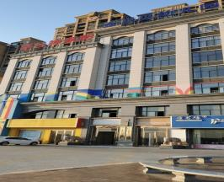  1号楼1F01-2物业外观 | 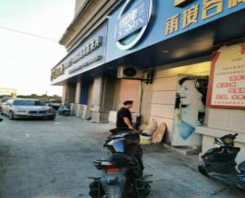  1号楼1F01-2
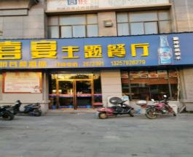  1号楼1F01-2 | 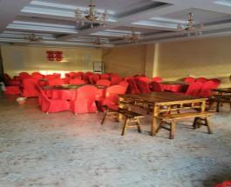  1号楼1F01-2
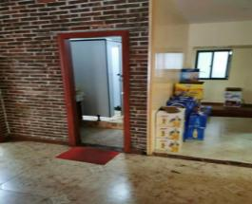  1号楼1F01-2 | 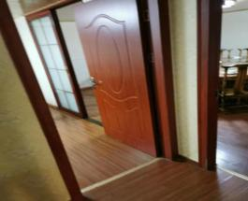  1号楼1F01-2
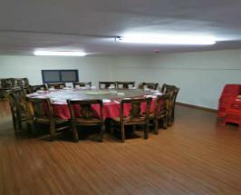  1号楼1F01-2 | 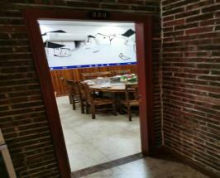  1号楼1F01-2
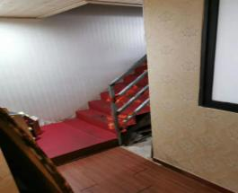  1号楼1F01-2 | 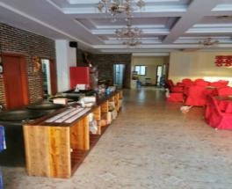  1号楼1F01-2
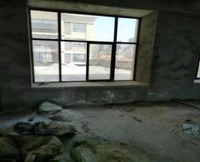  1号楼401 | 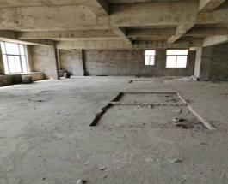  1号楼401
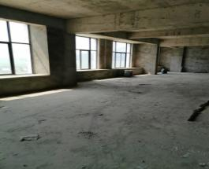  1号楼401 | 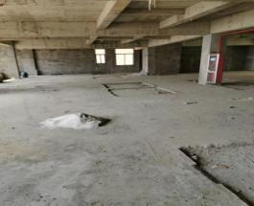  1号楼401
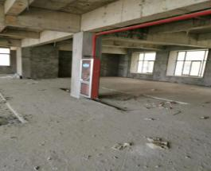  1号楼401 | 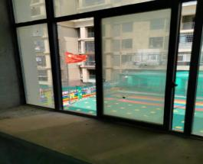  1号楼401
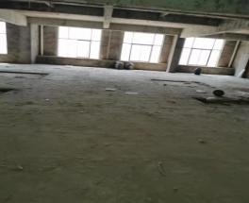  1号楼401 | 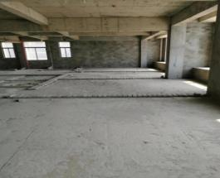  1号楼401
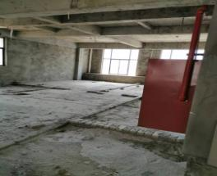  1号楼501 | 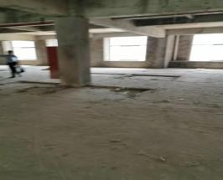  1号楼501
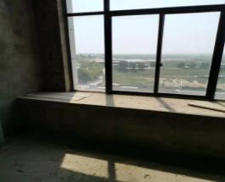  1号楼501 | 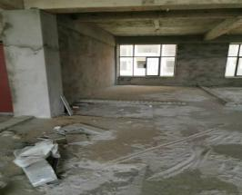  1号楼501
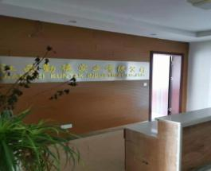  1号楼601 | 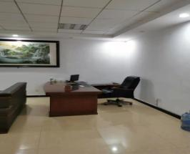  1号楼601
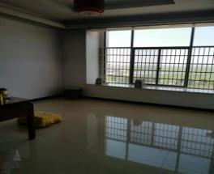  1号楼601 | 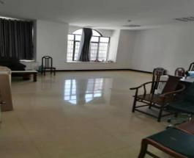  1号楼601
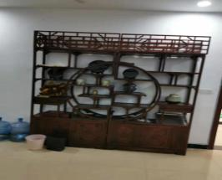  1号楼601 | 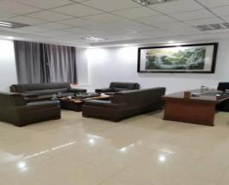  1号楼601
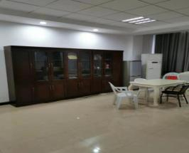  1号楼601 | 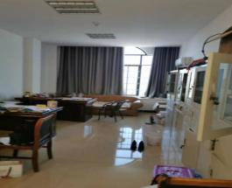  1号楼601
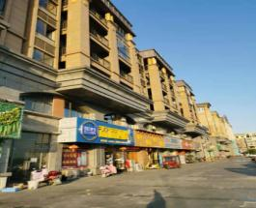  3号楼C-102 | 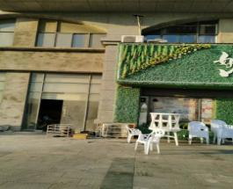  3号楼C-102
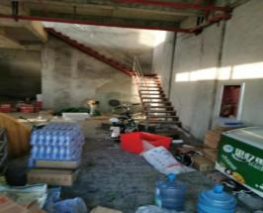  3号楼C-102 | 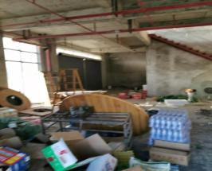  3号楼C-102
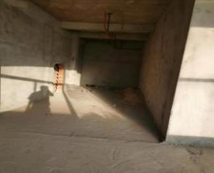  3号楼C-102 | 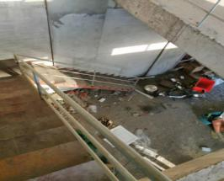  3号楼C-102上二楼楼梯
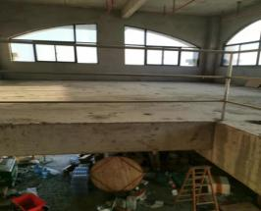  3号楼C-202 | 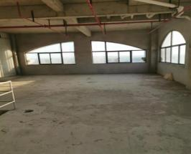  3号楼C-202
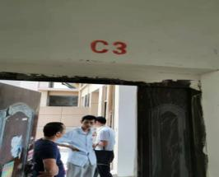  3号楼C-303 | 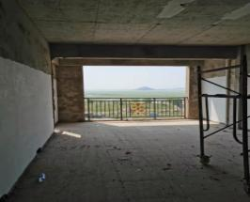  3号楼C-303
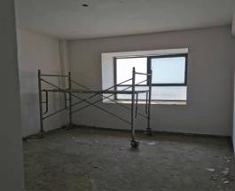  3号楼C-303 | 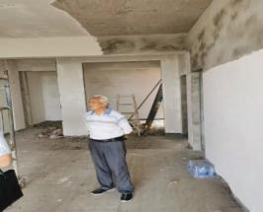  3号楼C-303
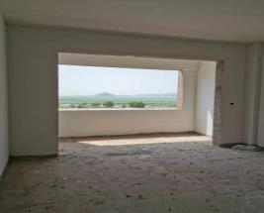  3号楼C-303 | 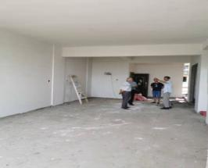  3号楼C-303
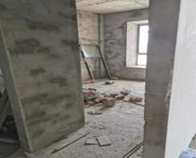  3号楼C-303 | 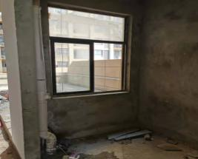  3号楼C-303
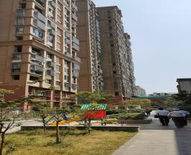  4号楼A27 | 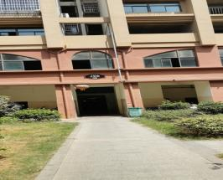  4号楼A27
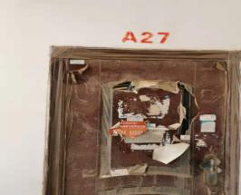  4号楼A27 | 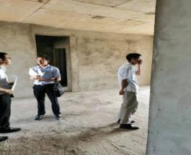  4号楼A27
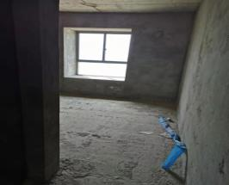  4号楼A27 | 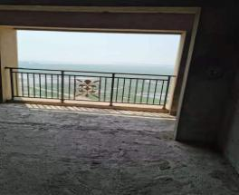  4号楼A27
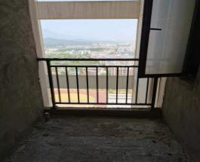  4号楼A27 | 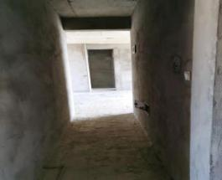  4号楼A27
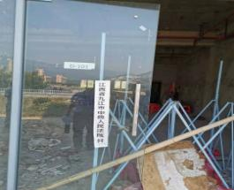  4号楼D-101 | 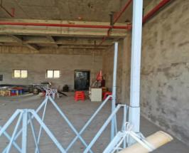  4号楼D-101
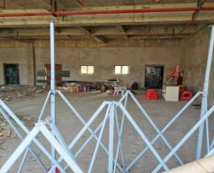  4号楼D-101 | 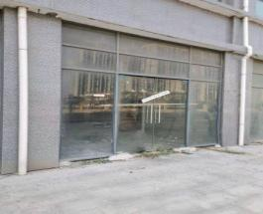  4号楼D-107
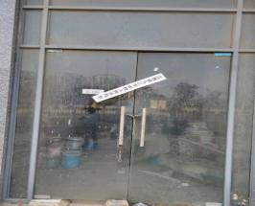  4号楼D-109 | 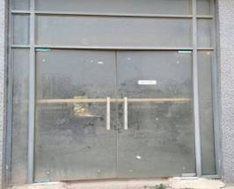  4号楼D-110
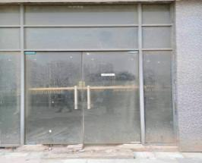  4号楼D-111 | 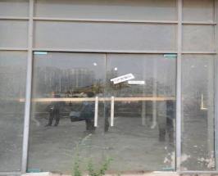  4号楼D-112
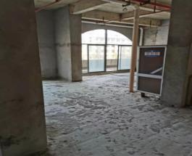  4号楼D-201至D-211 | 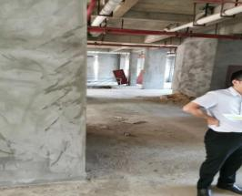  4号楼D-201至D-211
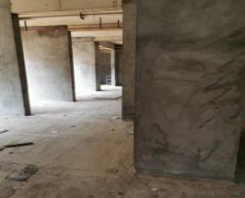  4号楼D-201至D-211 | 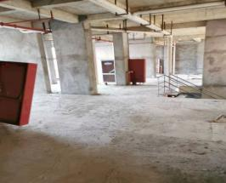  4号楼D-201至D-211
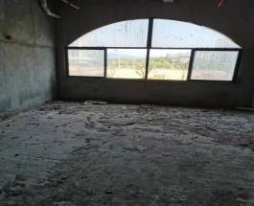  4号楼D-201至D-211 | 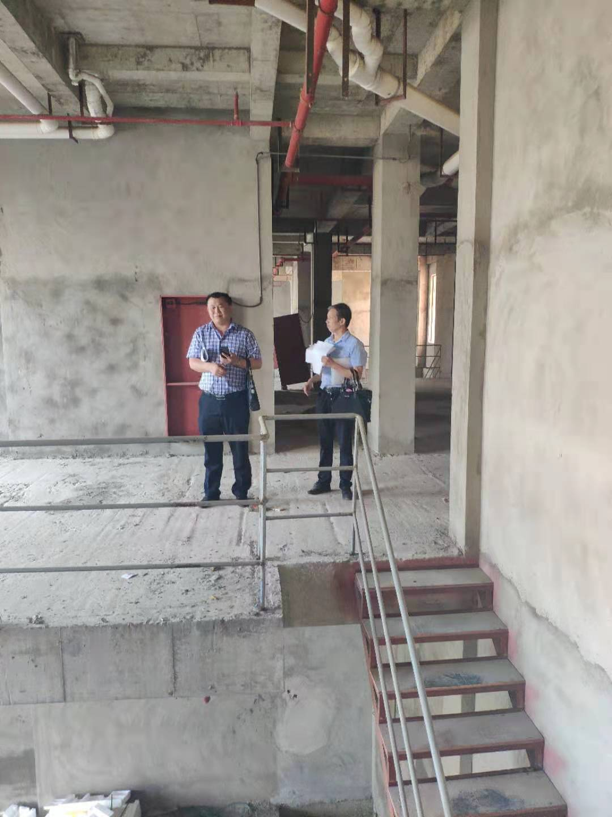  4号楼D-201至D-211
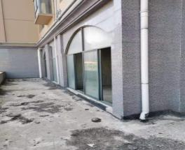  5号楼C-201至C-206 | 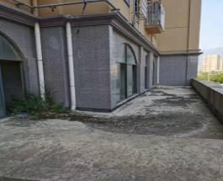  5号楼C-201至C-206
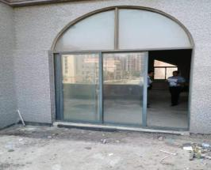  5号楼C-201至C-206 | 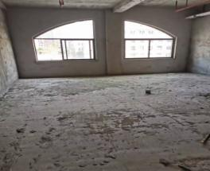  5号楼C-201至C-206
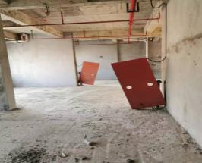  5号楼C-201至C-206 | 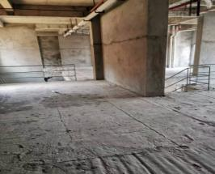  5号楼C-201至C-206
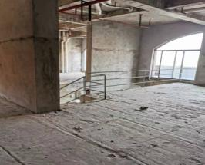  5号楼C-201至C-206 | 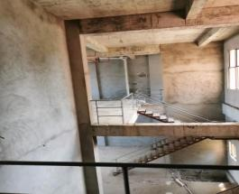  5号楼C-201至C-206
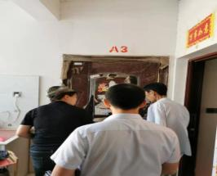  6号楼A3 | 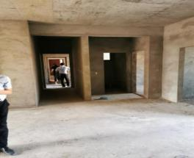  6号楼A3
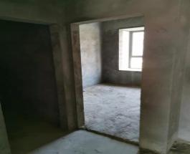  6号楼A3 | 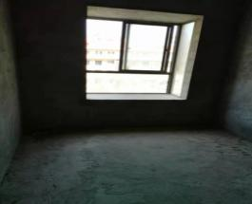  6号楼A3
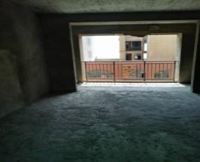  6号楼A3 | 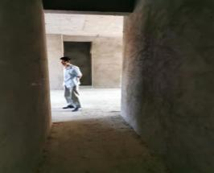  6号楼A3
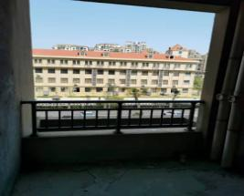  6号楼A3 | 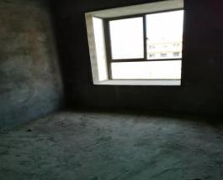  6号楼A3
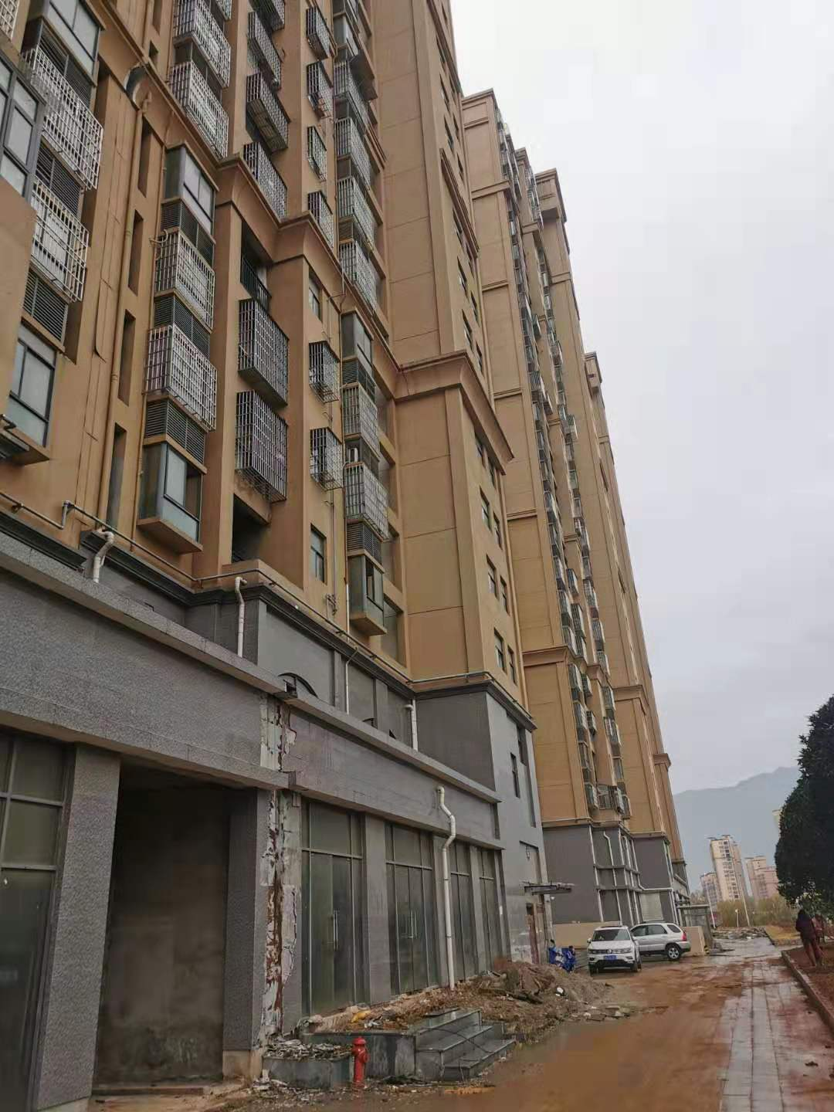  6号楼B-102-106 | 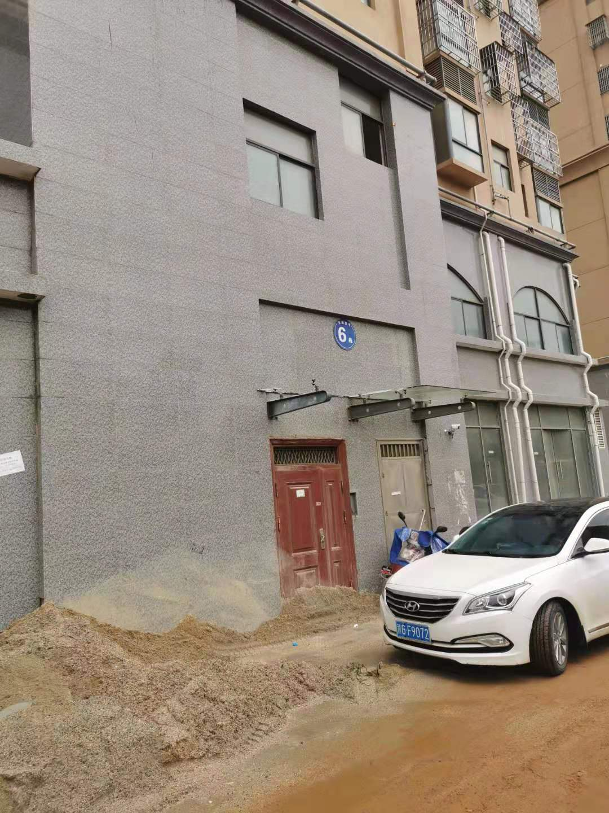  6号楼B-102-106
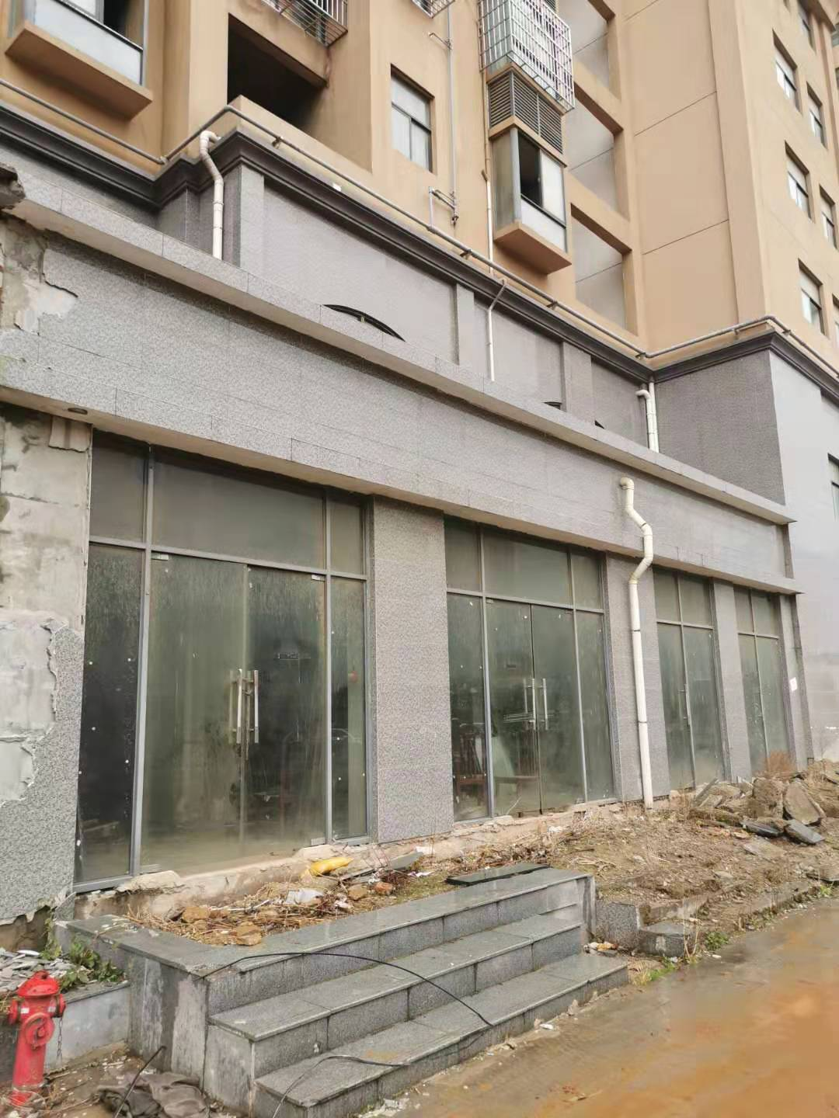  6号楼B-102-106 | 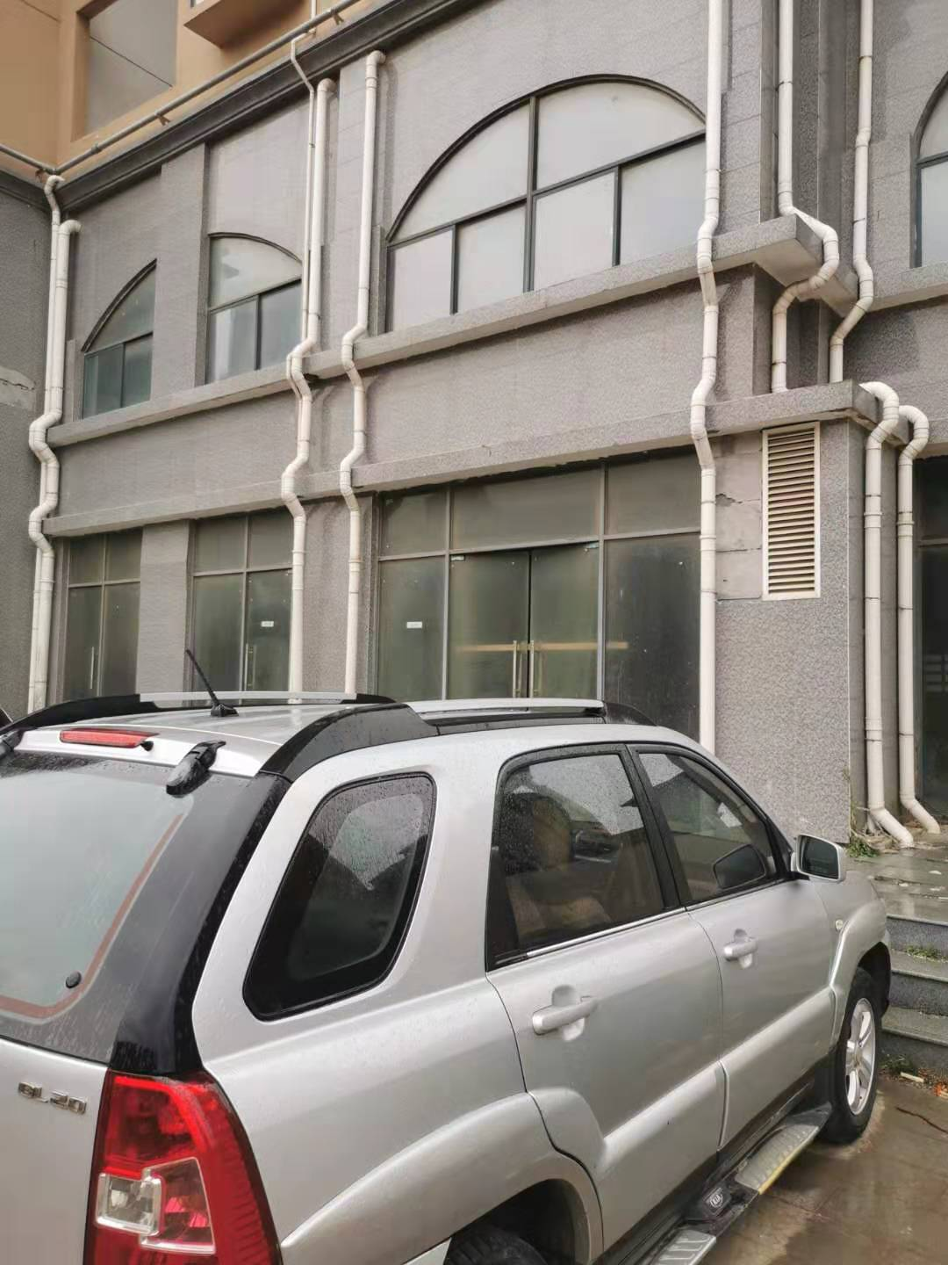  6号楼B-102-106
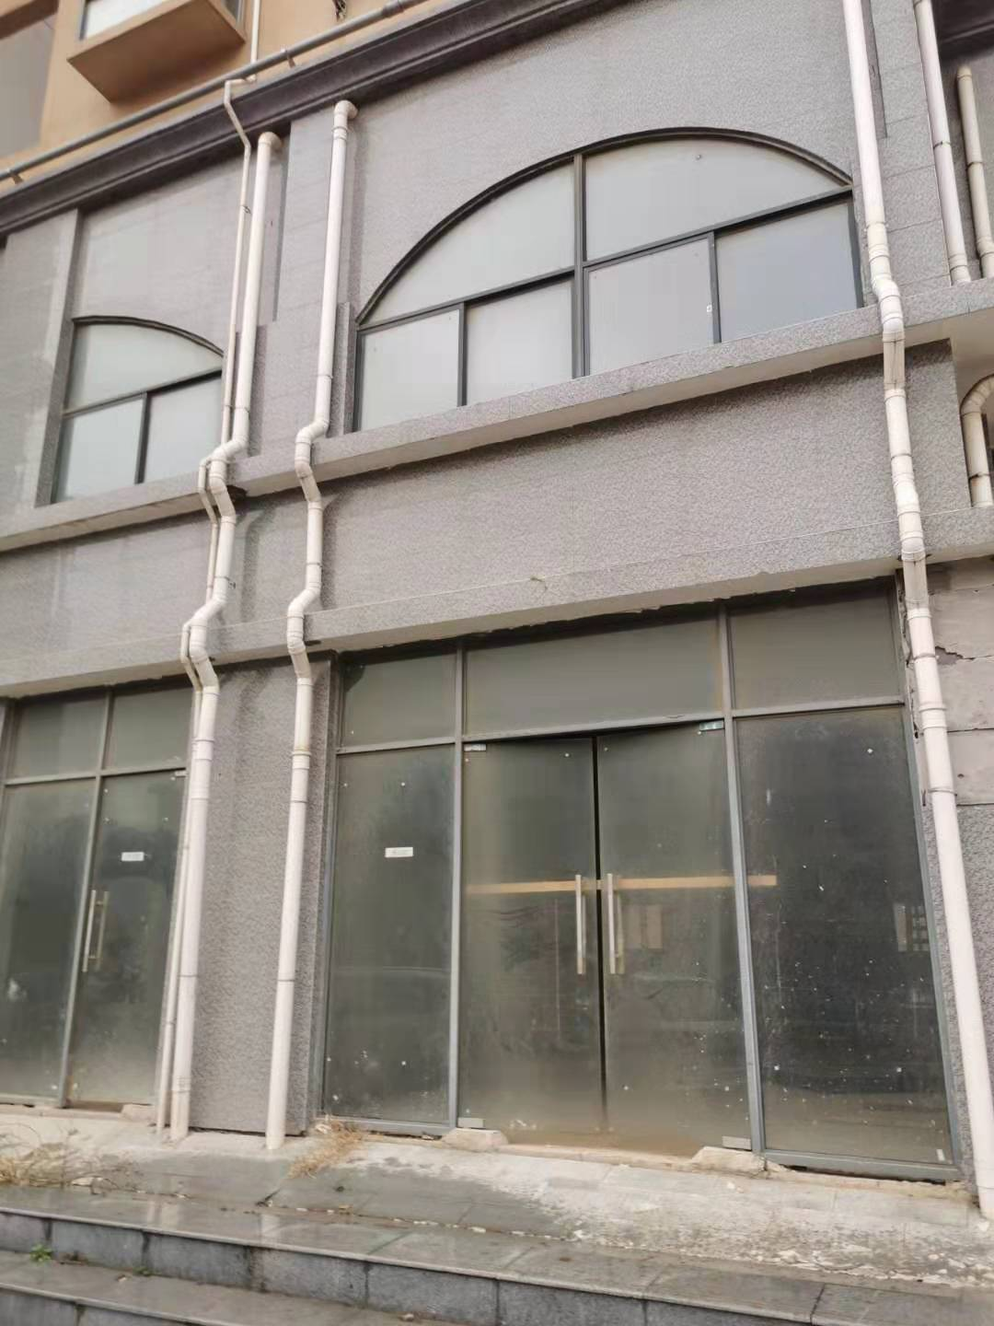  6号楼B-102-106 | 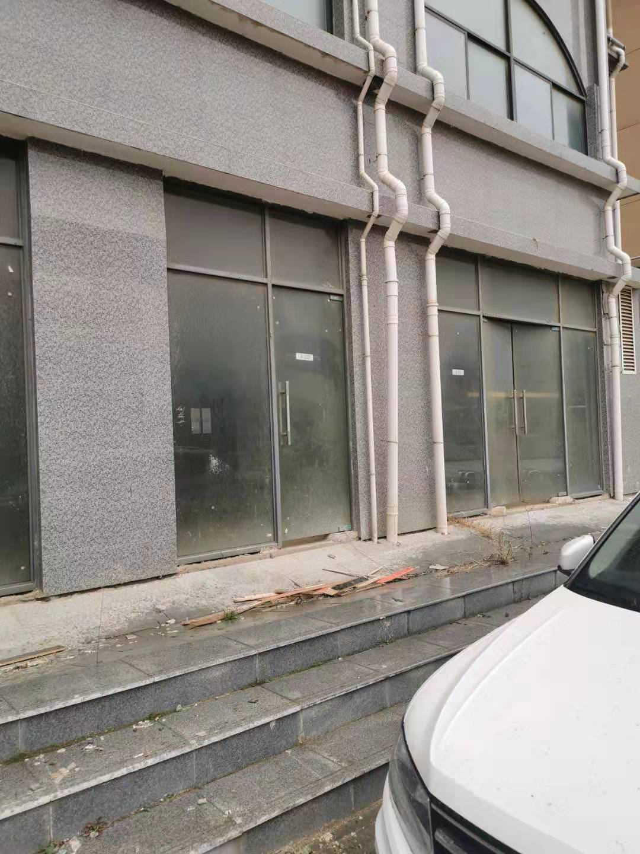  6号楼B-102-106
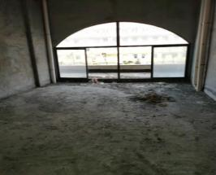  6号楼B-202至B-206 | 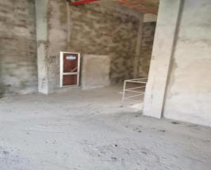  6号楼B-202至B-206
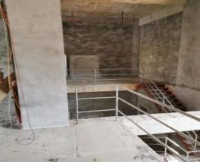  6号楼B-202至B-206 | 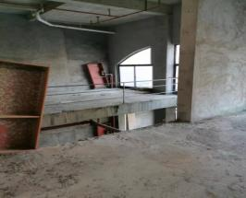  6号楼B-202至B-206
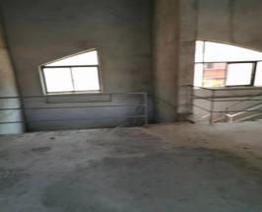  6号楼B-202至B-206 | 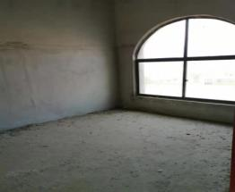  6号楼B-202至B-206
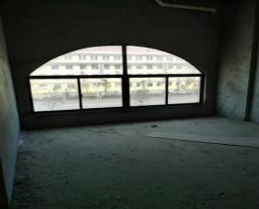  6号楼B-202至B-206 | 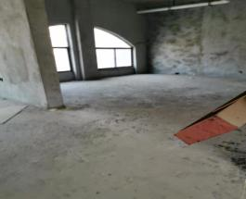  6号楼B-202至B-206
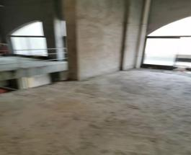  6号楼B-202至B-206 | 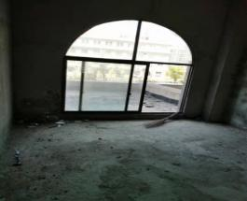  6号楼B-202至B-206
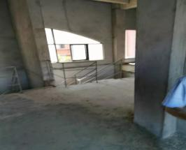  6号楼B-202至B-206 | 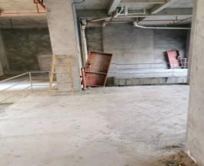  6号楼B-202至B-206
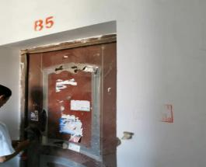  7号楼B5 | 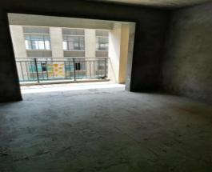  7号楼B5
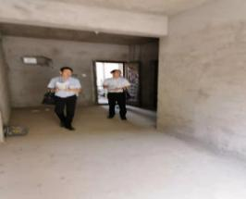  7号楼B5 | 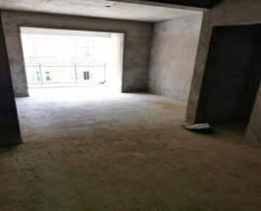  7号楼B5
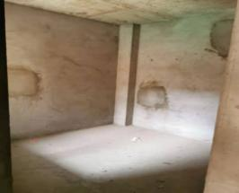  7号楼B5 | 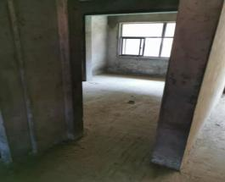  7号楼B5
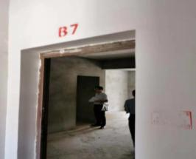  7号楼B7 | 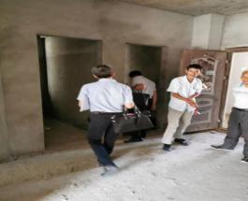  7号楼B7
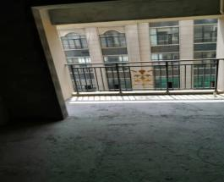  7号楼B7 | 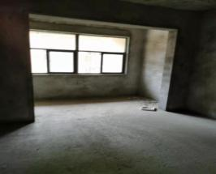  7号楼B7
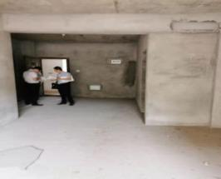  7号楼B7 | 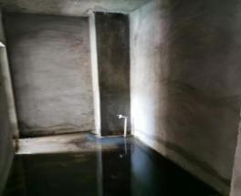  7号楼B7
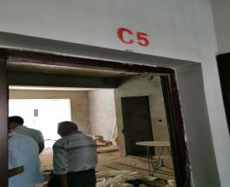  7号楼C5 | 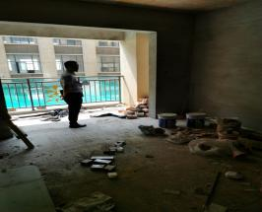  7号楼C5
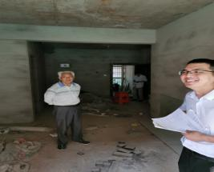  7号楼C5 | 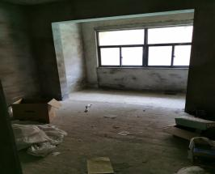  7号楼C5
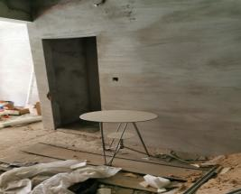  7号楼C5 | 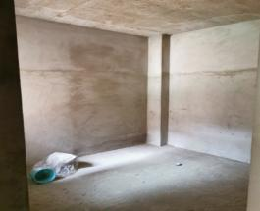  7号楼C5
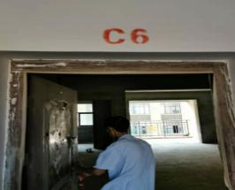  7号楼C6 | 7号楼C6
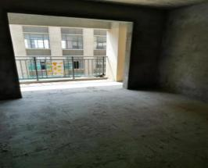  7号楼C6 | 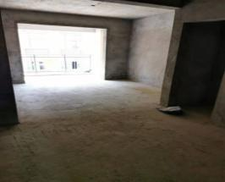  7号楼C6
7号楼C6 | 7号楼C6
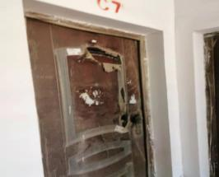  7号楼C7 | 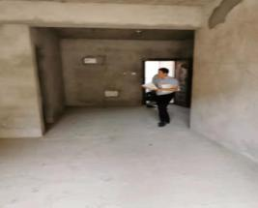  7号楼C7
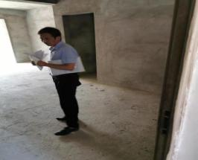  7号楼C7 | 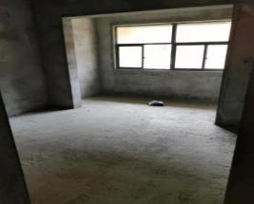  7号楼C7
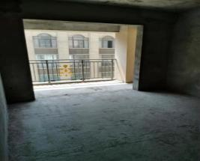  7号楼C7 | 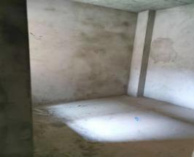  7号楼C7
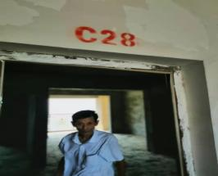  7号楼C28 | 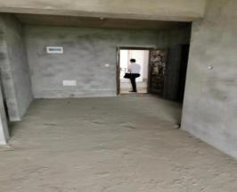  7号楼C28
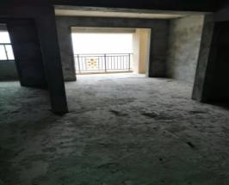  7号楼C28 | 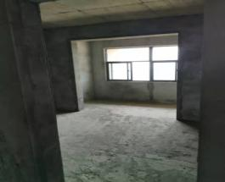  7号楼C28
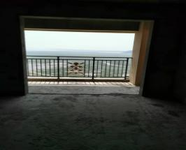  7号楼C28 | 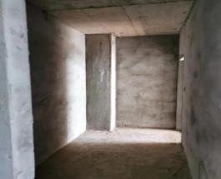  7号楼C28
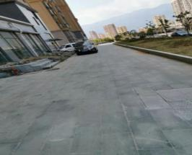  7号楼A-101、A-104、A-105 | 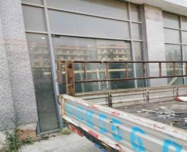7号楼A-101、A-104、A-105
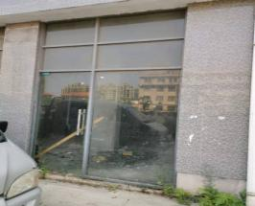  7号楼A-101、A-104、A-105 | 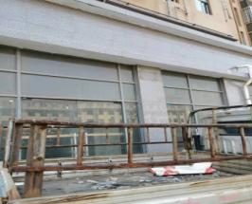7号楼A-101、A-104、A-105
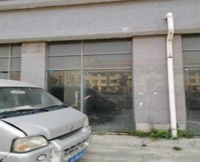  7号楼A-101、A-104、A-105 | 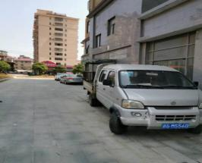  7号楼A-101、A-104、A-105

估价对象位置示意图
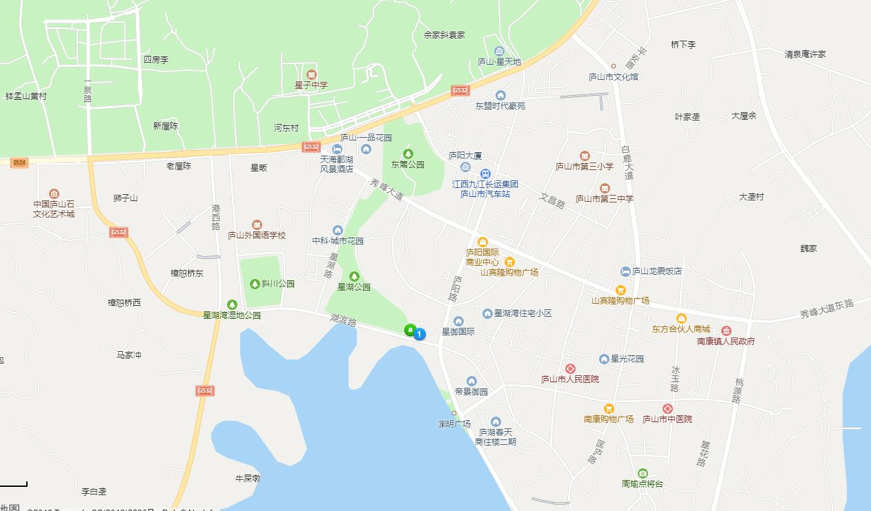

估价对象

